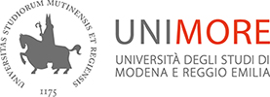

Dipartimento Chirurgico, Medico, Odontoiatrico e diScienze Morfologiche con Interesse Trapiantologico, Oncologico e di Medicina Rigenerativa
CORSO DI LAUREA IN TECNICHE DI LABORATORIO BIOMEDICO
Presidente: Prof. Claudio Cermelli

CORSO DI LAUREA IN TECNICHE

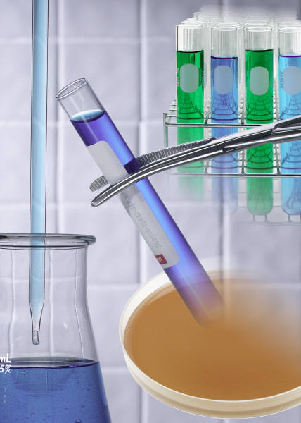

生物医学实验室技术的本科课程
（摩德纳-雷焦艾米利亚大学）
地点：摩德纳
时间：3年
入学要求：入学考试
第一年录取人数名额：共21人
17名欧盟区学生
3名非欧盟学生
1名马可波罗计划中国留学生
本科课程分为两个学期：
10月-12月 3月-6月
上午：专业实习
下午：课程讲解
主席：prof.Claudio Cermelli
电话：039 059 205 54 57
E-mail: claudio.cermelli@unimore.it

活动课程辅导员：Dott.ssa Lorena Pozzi
电话：039 059 4225793
E-mail: lorena.pozzi@unimore,.it
网址: www.cdltld.unimore.it

专业简介
它是什么？ 它做什么？

生物医学实验室技术是在实验室结构中负责的妥善实行分析方法。检查并确认正确的操作实验室设备的使用。参与规划与经营结构中的工作安排。

毕业后？
生物医学实验室技术专业的毕业生是技术诊断的医疗工作者，可以开展实验室的活动，并进行分析和研究。

就业机会
面向公共和私人设施（生物医学公司，私人研究和诊断实验室）
特别是以下实验室：
临床化学，药理学
内分泌，免疫血液学和输血
临床病理学，微生物学，病毒学，解剖学
病理部门，法律医学，遗传学
医疗，兽医

